1
第7章 控制器作业参考题解
7.1 名词术语解释
1.PC 2. IR 3.AR 4.指令译码
5.指令预取 6.指令周期 7.机器周期 8.时钟周期
9.微操作 10.微命令 11.微指令 12.微地址
13.微程序入口 14.控制存储器 15.字段直接编译法 16.直接控制法
17.字段间接控制法 18. 水平型微指令 19.垂直型微指令 20. 毫微程序
21.硬布线控制器 22.微程序控制器 23. 流水线
答：
1. PC：程序计数器，用于存放指令地址，位于CPU内。
2. IR：指令寄存器，用于存放指令代码，位于CPU内。
3. AR：地址寄存器，用于存放访问存储器的地址。
4. 指令译码：从主存中取出指令码后，按照指令格式对其译码，以确定指令的功能、寻址方式、操作数等等。
5. 指令预取：为实现并行执行指令的流水线，在执行本条指令时，就同时预先从主存中取出下一条指令的代码，减少等待访存的时间，这种操作叫指令预取。
6. 指令周期：是指计算机从主存取出一条指令并完成该指令的执行所需要的时间。
7. 机器周期：又称为CPU周期，用于完成相对完整的一个操作，一般为1次内存的操作（读或写访问）或者1次ALU的运算，或者1次总线传送。
8. 时钟周期：又称为节拍，是指CPU执行一个微操作命令（即控制信号）的最小时间单位，也即T周期。
9. 微操作：指令执行时必须完成的基本操作。
10. 微命令：是组成微指令的最小单位，也就是控制实现微操作的控制信号。一般用于控制数据通路上门的打开/关闭，或者功能选择。
11. 微指令：是一组微命令的集合，用于完成一个功能相对完整的操作。
12. 微地址：微指令存放在控制存储器中的地址。
13. 微程序入口：机器指令的功能是由一段微程序解释执行而完成的，由机器指令的操作码来找到该指令对应的微程序在控制存储器中的首地址，即微程序入口。
14. 控制存储器：简称控存，用于存放所有指令的微程序，其中一个存储单元存放一条微指令。一般为ROM。
15. 字段直接编译法：将微指令的控制字段分成若干段，每段通过编码/译码对应到各个控制信号，从而提高微指令的并行操作能力，缩短微指令字长。

16. 直接控制法：微指令的控制字段中，每一位代表一个微命令（控制信号），直接控制部件动作。
17. 字段间接控制法：将微指令的控制字段分段，某一字段所产生的微命令，还需要和另一字段的代码联合译码得到。
18. 水平型微指令：指能同时发送许多个微命令、同时控制数据通路中多个功能部件并行操作的微指令。特点是：微指令执行效率高、速度快、灵活，并行操作能力强，编制的微程序比较短。
19. 垂直型微指令：采用完全编码的方法，将一套微命令代码化构成微指令。因此，一条微指令只能控制1～2种微操作，并行操作能力弱，执行效率低。
20. 毫微程序：在两级微程序设计中，第一级是垂直微程序，用来解释机器指令；第二级是水平微程序，又称毫微程序，用来解释垂直微指令。
21. 硬布线控制器：是指采用组合逻辑电路即硬布线设计的方法构成计算机控制器的主要部件——操作控制信号形成部件。
22. 微程序控制器：是指采用存储逻辑电路即微程序设计的方法构成计算机控制器的主要部件——操作控制信号形成部件。
23. 流水线：就是是将一个较复杂的处理过程分成若干个复杂程度相当、处理时间大致相等的子过程，每个子过程由一个独立的功能部件来完成，处理对象在各子过程连成的线路上连续流动，各功能部件并行工作，从而处理速度成倍提高。

7.2 什么叫指令？什么叫微指令？它们有什么关系？指令包括哪些部分？微指令又包括哪些部分？程序由什么部件确定顺序执行？怎样实现转移？微程序中的顺序执行和转移可以用什么方法实现？
答：
 指令：即机器指令，指能被计算机硬件识别并直接执行的0、1代码串。
 微指令：指一组微命令的集合，用于完成功能相对完整的一个操作。
 指令与微指令关系：一条机器指令是由一段微指令构成的微程序解释执行的。
 指令包括：操作码和地址码
 微指令包括：控制字段和下址字段
 程序由PC部件自增1来确定顺序执行，通过修改PC的值来实现转移。
 微程序中的顺序执行和转移可以用使用一个μPC来实现，也可以由下址字段来实现，或者由判别测试字段与下址字段联合控制。

7.3 控制器的基本功能是什么？它由哪些基本部件组成？
答：
 控制器的基本功能：从存储器中取指令、对指令译码、产生控制信号并控制计算机
系统各部件有序地执行，从而实现这条指令的功能。（取指令、分析指令、执行指令）
 控制器的组成：专用寄存器（PC、IR、AR、DR）、指令译码器、操作控制信号形成部件、时序系统

7.4 控制器有哪几种控制方式？它们各由什么特点？
答：
控制器有3三种控制方式：
 同步控制方式：控制器产生统一的、顺序固定的、周而复始的节拍电位（机器周期信号）和节拍脉冲（时钟周期信号），即采用相同的机器周期数和相同的节拍脉冲来形成每条指令的操作控制信号序列，因此每条指令的执行所用的时间都是相同的。同步控制方式的优点是电路简单，缺点是运行速度慢、效率低。
 异步控制方式：每条指令需要多少节拍，就产生多少节拍；当指令执行完毕，发出回答信号；控制器收到回答信号时，才开始下条指令的执行。因此，执行不同指令所需的时间完全由实际需要确定，不尽相同。异步控制方式的优点是指令的运行效率高；缺点是控制器的电路比较复杂。
 联合控制方式：把同步控制方式和异步控制方式结合使用，大部分指令安排在统一的机器周期内完成，即同步控制；而将较少数特殊指令，或微操作序列过长或过短，或微操作时间难以确定的，采用异步控制来完成。联合控制方式的优点是能保证一定的运行速度，其缺点是控制电路设计相对比较复杂。

7.5 指令周期、机器周期和时钟周期三者之间的关系怎样？
答：
 指令周期：是指计算机从主存取出一条指令并完成该指令的执行所需要的时间。
 关系：一条指令的指令周期是由若干个机器周期组成的，而一个机器周期是由若干个时钟周期组成的。

7.6 设某机平均执行一条指令需要两次访问内存，平均需要三个机器周期，每个机器周期包含4个节拍周期。若机器主频为25MHz，试回答：
（1） 若访问主存不需要插入等待周期，则平均执行一条指令的时间为多少？
（2） 若每次访问内存需要插入2个等待节拍周期，则平均执行一条指令的时间是又多少？

答：
（1） 时钟周期（节拍周期）=1÷25MHz=40ns，一条指令平均需要3×4=12个节拍周期，则平均执行一条指令的时间= 40ns×12 = 480ns
（2） 若每次访问内存需要插入2个等待节拍周期，又一条指令需要访问内存2次，则一条指令需要12+2×2=16个节拍周期，由此得：平均执行一条指令的时间=40ns×16 = 640ns

7.7 设某机主频为8MHz，每个机器周期包含4个节拍周期，该机平均指令执行速度为1MIPS。试回答：
（1） 该机的平均指令周期是多少时间？
（2） 平均每条指令周期包含几个机器周期？
解：
（1） 因为平均指令执行速度为1MIPS，即每秒钟执行106条指令，则平均指令周期为1÷106秒=1μs
（2） 主频为8MHz，则时钟周期（节拍周期）=1÷8MHz = 125ns，机器周期= 4×节拍周期= 4×125ns = 500ns，又因为指令周期=1μs，所以平均每条指令周期包含1μs÷500ns =2 个机器周期

7.8 如图7.27所示的单周期CPU数据通路，在其上执行下列MIPS指令，写出译码与控制单元所设置的控制信号，填入下表：
（1） xor rd,rs,rt；位异或：rs⊕rt→rd
（2） sltu rd,rs,rt；无符号数小于则置位：if (rs < rt) rd=1 else rd=0
（3） sllv rd,rt,rs；逻辑左移：(rt << rs)→rd
（4） andi rt, rs, imm；逻辑与：rs & imm→rt
（5） sw rt, offset(rs)；存数：rt →（rs +offset）
（6） bne rs, rt, label；不相等转移：if(rs≠rt) PC+4+offset*4→PC
（7）jal albel
解：
指令 | w_r_s | Imm_s | rt_imm_s | wr_data_s | ALU_OP | Write_Reg | Mem_Write | PC_s
Xor rd,rs,rt | 0 | x | 0 | 0 | xor | 1 | 0 | 0
Sltu rd,rs,rt | 0 | x | 0 | 0 | sltu | 1 | 0 | 0
Sllv rd,rt,rs | 0 | x | 0 | 0 | sllv | 1 | 0 | 0
andi rt, rs, imm | 1 | 1 | 1 | 0 | andi | 1 | 0 | 0
sw rt, offset(rs) | x | 1 | 1 | x | sw | 0 | 1 | 0
bne rs, rt, label | x | 1 | 0 | x | bne | 0 | 0 | ZF=0:2  ZF=1:0
jal albel | x | x | x | x | jal | 0 | 0 | 3

7.9 伪指令是指机器指令系统中不存在，但是汇编器能将其翻译为某一条或者多条机器指令来实现的符号指令。譬如，移动指令move rd,rs是将rs内容传送给rd寄存器的伪指令，汇编器可以将它翻译为add rd,rs,$0。MIPS中有一条取立即数伪指令li rd,imm，功能是将16位立即数imm存入rd寄存器（高16位清零）。
（1） 结合MIPS的核心指令集，思考：这条伪指令会被编译器翻译成哪一条或哪几条指令？

可以被编译器翻译成以下任何一条指令：
orird,$zero,imm
xorird,$zero,imm
（2） 假设现在要直接在MIPS CPU（单周期）指令系统中加入这条指令（不是伪指令），那么能否在图7-27所示的单周期CPU数据通路上实现？如果不能，那么需要添加哪些其他部件和数据通路才能实现？请画出并说明执行过程。

可以实现，两种方法：
一种方法可以直接在li指令编码时，规定其rs字段一定为00000，即指定rs字段为$0，这种方法无须添加部件；另一种方法是：在寄存器堆的A地址端口前添加一个5位的二选一电路，由rA_s信号控制，rA_s=0，则选择指令码的rs字段送寄存器的A口地址，rA_s =1，则选择00000送寄存器的A口地址；在执行li指令时，发送rA_s =1，其他指令时，发送rA_s =0。

7.10 假设要实现一条lw_inc rt,offset(rs)指令，其功能是在普通的取数指令lw的功能基础上，增加递增功能，即取数后，递增地址索引寄存器rs的值。lw_inc相当于执行了两条指令：
lw rt,offset(rs)
addi rs,rs,1
在图7-27所示的单周期CPU数据通路上添加一些部件和控制信号，实现该指令，说明你的设计方案和指令执行过程。
设计方案：可以强化寄存器堆的功能，使其能对A口地址指明的寄存器执行+1功能，这要求寄存器堆中每一个寄存器都有+1计数功能，寄存器堆添加一个控制信号rA_1，当该信号=1时，在clk的下跳沿，将A口地址选中的寄存器内容+1。8

执行过程：在时钟周期上跳沿，根据PC从指令存储器读出32位指令机器码，OP和func字段送“译码及控制单元”；同时PC送自增加法器，执行+4操作；“译码及控制单元”依据lw+的OP字段，发送出w_r_s=01，imm_s=1，rt_imm_s=1，wr_data_s=01，ALU_OP为算术加操作的运算码，Write_Reg=1，Mem_Write=0，PC_s=00，rA_1=1；指令码的rs字段送寄存器堆的A口地址，rt字段送寄存器堆的写端口地址（因为w_r_s=01），A口读出数据送ALU的A端，操作码的低16位经过符号扩展（因为imm_s=1）后的32位数据送ALU的B端（因为rt_imm_s=1），ALU执行逻辑加操作（ALU_OP指定），计算的地址直接送数据存储器的地址端；在clk的下跳沿，数据存储器读出的数据写入rt指定的寄存器（因为w_r_s=01，wr_data_s=01和Mem_Write=0），且rs指定的寄存器执行+1操作（因为rA_1=1），PC的自增值PC+4置入PC（因为PC_s=00）。

7.11 在图7-27所示的单周期CPU数据通路上，假设多路复用器的下列选择控制信号发生了恒零错误（即始终为0），考虑：哪些指令可以正常工作，哪些指令不可以正常工作？
（1） w_r_s=00b;

可以正常工作的指令：R型、I型分支类指令、j指令、sw指令；
不能正常工作的指令：I型运算类指令、lw指令、jal指令，因为无法写rt或者$31；
（2） imm_s=0b;

可以正常工作的指令：R型、J型；I型无符号运算类指令及逻辑运算类指令
不能正常工作的指令：I型有符号运算类以及分支指令、sw和lw指令，因为无法符号扩展；
（3） wr_data_s=00b;

可以正常工作的指令：R型、I型分支类指令、I型运算类指令、j指令、sw指令；
不能正常工作的指令：lw指令、jal指令，因为无法将存储器读出数据或者PC+4的值写入寄存器堆；
（4） rt_imm_s=0b;

可以正常工作的指令：R型、J型指令、I型分支指令；
不能正常工作的指令：I型运算类指令、I型访存类指令，因为无法将立即数字段送到ALU的B端；
（5） PC_s=00b;

可以正常工作的指令：R型、I型运算类指令、I型访存指令；
不能正常工作的指令：转移类指令，包括jr、j、jal、I型分支类指令，因为无法更新PC为其他的值（除PC+4外）；9

7.12 在图7.27所示的单周期CPU数据通路上，考虑多路复用器的选择控制信号发生了恒1错误对CPU的影响。考虑：哪些指令可以正常工作，哪些指令不可以正常工作？
（1） w_r_s=11b;

可以正常工作的指令：I型分支类指令、jr指令、sw指令；
不能正常工作的指令：R型、I型运算类指令、lw指令、jal指令，因为无法写rd、rt或者$31；
（2） imm_s=1b;

可以正常工作的指令：R型、J型；I型有符号运算类指令、以及分支指令、sw和lw指令；
不能正常工作的指令：I型无符号运算类或者逻辑运算类，因为无法进行无符号扩展；
（3） wr_data_s=11b;

可以正常工作的指令：I型分支类指令、jr指令、sw指令；
不能正常工作的指令：R型、I型运算类指令、lw指令、jal指令，因为无法将ALU运算结果、或者存储器读出数据或者PC+4的值写入寄存器堆；
（4） rt_imm_s=1b;

可以正常工作的指令：I型运算类指令、I型访存指令、jr、j、jal指令；
不能正常工作的指令：R型、I型分支类指令，因为无法将rt的内容送到ALU的B端；
（5） PC_s=11b;

可以正常工作的指令：j、jal指令；
不能正常工作的指令：其他指令，因为无法更新PC为其他的值（除页面寻址的转移地址之外）；

7.13 在图7.42所示的多周期CPU的数据通路上，描述下列指令的执行步骤及每个机器周期中需要发送的操作控制信号序列。假设ALU的功能及ALU_OP编码如下：

ALU_OP | 操作
100 | 位与
101 | 位或
000 | 位异或
001 | 位非
010 | 算术加
011 | 算术减
110 | 小于置位
111 | 逻辑左移

（1） xor rd,rs,rt；位异或：rs⊕rt→rd
（2） sltu rd,rs,rt；无符号数小于则置位：if (rs < rt) rd=1elserd=0
（3） sllv rd,rt,rs；逻辑左移：(rt << rs)→rd
（4） andi rt, rs, imm；逻辑与：rs & imm→rt
（5） bne rs, rt, label；不相等转移：if(rs≠rt) PC+4+offset*4→PC

if(rs≠rt) PC+4+offset*4→PC
时钟周期 | 操作 | 发送控制信号
（1）xor rd,rs,rt
M0 | Mem[PC]→IR,  PC+4→PC | I_D_s=0,Mem_read,IR_write;ALU_OP=010;  ALU_A_s=0, ALU_B_s=00, PC_s=00, PC_write;
M1 | Reg[rs]→A,Reg[rt]→B | 无
M2 | A （op）B→F | ALU_A_s=1, ALU_B_s=01, ALU_OP=000;
M3 | F→ Reg[rd] | rd_rt_s=0,alu_mem_s=0, Reg_write;
（2）sltu rd,rs,rt
M0 | Mem[PC]→IR,  PC+4→PC | I_D_s=0,Mem_read,IR_write;ALU_OP=010;  ALU_A_s=0, ALU_B_s=00, PC_s=00, PC_write;
M1 | Reg[rs]→A,Reg[rt]→B | 无
M2 | A （op）B→F | ALU_A_s=1, ALU_B_s=01, ALU_OP=110;
M3 | F→ Reg[rd] | rd_rt_s=0,alu_mem_s=0, Reg_write;
（3）sllv rd,rt,rs
M0 | Mem[PC]→IR,  PC+4→PC | I_D_s=0,Mem_read,IR_write;ALU_OP=010;  ALU_A_s=0, ALU_B_s=00, PC_s=00, PC_write;
M1 | Reg[rs]→A,Reg[rt]→B | 无
M2 | A （op）B→F | ALU_A_s=1, ALU_B_s=01, ALU_OP=111;
M3 | F→ Reg[rd] | rd_rt_s=0,alu_mem_s=0, Reg_write;
（4）andi rt, rs, imm
M0 | Mem[PC]→IR,  PC+4→PC | I_D_s=0,Mem_read,IR_write;ALU_OP=010;  ALU_A_s=0, ALU_B_s=00, PC_s=00, PC_write;
M1 | Reg[rs]→A,Reg[rt]→B | 无
M2 | A （op）imm→F | ALU_A_s=1, ALU_B_s=10, imm_s=0,ALU_OP=100;
M3 | F→ Reg[rt] | rd_rt_s=1,alu_mem_s=0, Reg_write;

7.14 综合上题中5条指令的操作控制信号的逻辑函数，画出其硬布线控制器的电路图。
（1）综合微操作控制信号的函数：
I_D_s = 0
Mem_read = M0
Mem_write = 0
IR_write = M0
PC_write = M0+ beq·M2·zero
Reg_write = （~beq）·M3
imm_s=beq·M1
ALU_A_s = M2
ALU_B_s[1] = andi·M2 + beq·M1
ALU_B_s[0] = M2 + beq·M1
PC_s[1] = 0
PC_s[0] = beq·M2·zero
（2）画出电路图：

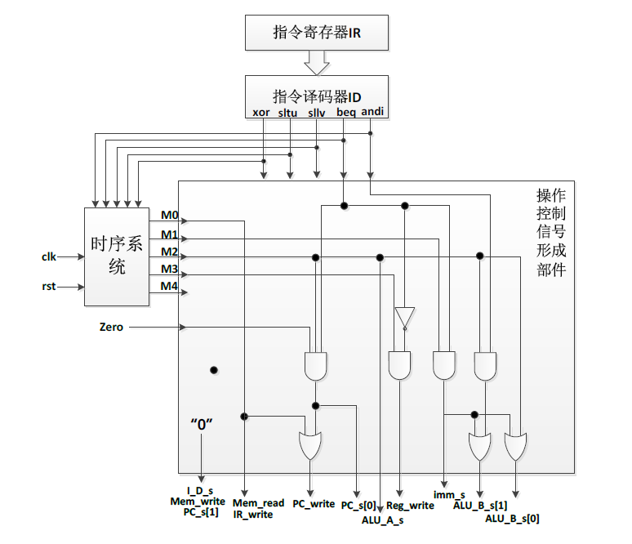
7.15 假如要在图7-42 所示的多周期CPU 的数据通路上，实现以下两条转移指令，请分析是否可行？如果不行，请尝试增加部件或者更改数据通路，以实现以下两条指令；阐述你的方案，画出数据通路图，说明指令执行过程。
（1） jr rs；无条件跳转：rs → PC
（2） jal label；无条件跳转并链接：(PC+4)→$31, {(PC+4)高4位,address,0,0}→PC
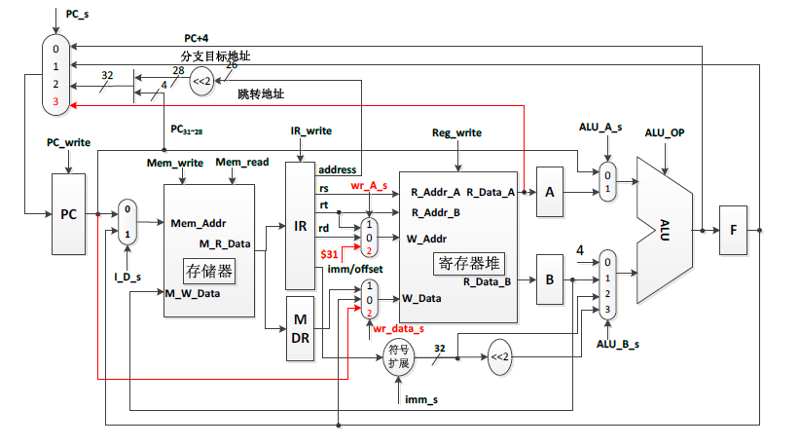

（1） 为实现jrrs指令，可以添加一条链路、在PC置位的多路选择器中添加一个选项，变成4选1，当PC_s=11时，将寄存器堆的R_data_A端口数据送到多路选择器的选项4处。
（2） 为实现jal label指令，则需要在寄存器写端口的地址和数据端的多路选择器多一个选项，分别是$31和PC+4，也即3选1。控制信号改为wr_A_s和wr_data_s。
指令执行过程：
时钟周期 | 操作 | 发送控制信号
（1）jr rs
M0 | Mem[PC]→IR,  PC+4→PC | I_D_s=0,Mem_read,IR_write; ALU_OP=+;  ALU_A_s=0, ALU_B_s=00, PC_s=00, PC_write;
M1 | Reg[rs]→PC | PC_s=11, PC_write;
（2）jal Label
M0 | Mem[PC]→IR,  PC+4→PC | I_D_s=0,Mem_read,IR_write; ALU_OP=+;  ALU_A_s=0, ALU_B_s=00, PC_s=00, PC_write;
M1 | PC+4→reg[$31]  {(PC+4)高4位,add-ress,0,0}→PC | wr_A_s=10,wr_data_s=10, Reg_write  PC_s=10,PC_write;

7.16 MIPS 为RISC CPU，指令集相对简单，实现复杂指令的方法是将其用多条简单指令来代替。思考MIPS 如何实现交换指令swap rs,rt（将寄存器$rs 和$rt 中的内容交换）？ 可以使用多条简单指令实现，也可以以单周期和多周期CPU 的方式实现，同时考虑允许有另一个寄存器内容被改变和不允许其他寄存器内容被改变两种情况。
（1） 用三条简单指令实现：

使用汇编器保留的寄存器$1($at)做交换媒介：
xor$1,$zero,$rt；rt→$1
xori rt,rs,0x0000；rs⊕0→rt
xor$rd,$zero,$1；$1⊕0→rd，此处rd的编码为rs
（2） 使用多周期CPU实现：

不用改变另外一个寄存器的内容；
添加两个数据通路：寄存器写地址端添加一个来源，即指令码的rs字段；寄存器写数据端也添加两个来源，即暂存器A的输出和暂存器B的输出。
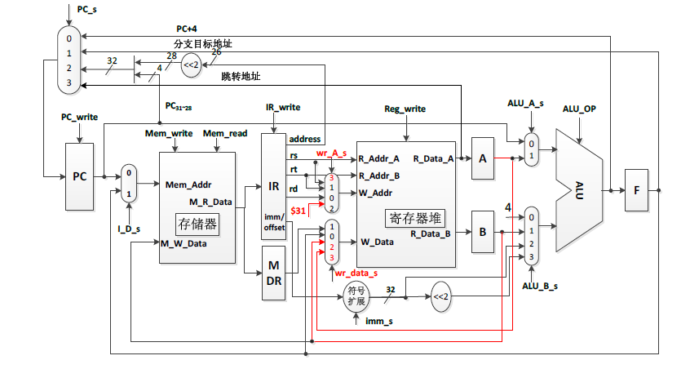
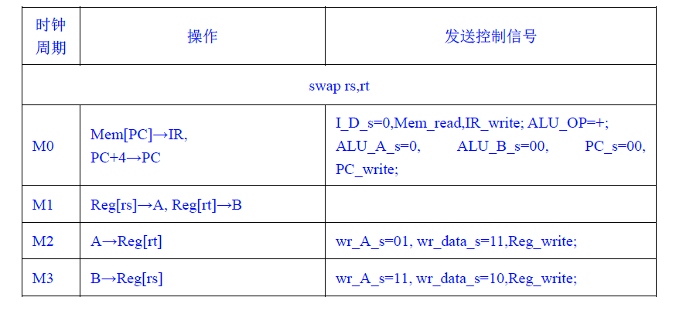

（3） 如果使用单周期CPU在一个时钟周期中实现数据交换，那么需要将寄存器堆的写端口修改成双端口写的结构，略。

